CHALLENGE BRIARD

Madame, Monsieur le Président, Mesdames, Messieurs les Professeurs,

Nous organisons notre Challenge Briard qui se déroulera le :

Dimanche 07 mai 2017
au Gymnase Blaise PASCAL
Allée Commandant Guesnet
77170 Brie Comte Robert

Cette coupe comportera 5 phases :

- Benjamins M/F - enfants nés en 2005 / 2006

- Mini-poussins M/F - enfants nés en 2010

- Mini-poussins M/F - enfants nés en 2009

- Poussins M/F - enfants nés en 2008

- Poussins M/F - enfants nés en 2007

Tous les enfants seront récompensés.

Nous vous serions reconnaissants de bien vouloir nous indiquer à l’aide des coordonnées ci-dessous votre participation dans telle et/ou telle catégorie (Attention : limiter à 15 judokas par catégorie d’âge par club)

Un parking sera à votre disposition et une buvette (boissons, viennoiseries, sandwichs) sera organisée.

Pour des raisons d’organisation, nous souhaitons que vous ameniez un arbitre ou un teneur de table.

Nous vous prions de bien vouloir adresser votre réponse impérativement avant le 29 avril 2017 à :

SCHINELLA Denis
14 avenue JF Millet - 77170 Brie Comte Robert
Tél. : 06.78.66.34.65 - email : judo.brie.comte.robert@ gmail.com

Vous remerciant par avance de votre participation, nous vous prions de croire, chers présidents, chers professeurs, à l’assurance de nos sentiments sportifs.

Denis SCHINELLA

INSCRIPTIONS

Les frais d’inscription sont de 10€ par club participant, à régler par chèque à l’ordre du SCB Arts Martiaux.

BENJAMIN(E)S : ( 2005 / 2006) :

Inscriptions M /F de 09 h 00 à 09 h 30
Masculins : -27 -30 -34 -38 -42 -46 -50 -55 -60 +60
Féminines : -32 -36 -40 -44 -48 -52 -57 -63 +63

MINI - POUSSIN(E)S né(e)s en 2010

Inscriptions M/F de 10 h 15 à 10 h 45

MINI - POUSSIN(E)S né(e)s en 2009

Inscriptions M/F de 12 h 15 à 12 h 45

POUSSIN(E)S né(e)s en 2008

Inscriptions M/F de 14 h 15 à 14 h 45

POUSSIN(E)S né(e)s en 2007

Inscriptions M/F de 16 h 00 à 16 h 30

REGLEMENT

- Arbitrage : règlement FFJDA

- Combats par poules d’environ 4 combattants (phase poule uniquement).

- Tous les enfants seront récompensés.

- Pour les poussins et les mini-poussins : les jeunes judokas seront regroupés en fonction de leur poids et de leur morphologie (poules morphologiques)

- Durée des combats : 2 minutes pour les benjamins
1 minute pour les mini-poussins
1 minute 30 pour les poussins

ACCUEIL

Tous les judoka seront en possession de leur licence 2016 /2017 ainsi que du certificat médical, mentionnant l’absence de contre–indication à la pratique du judo en compétition, datant de moins d’un an au jour de la compétition, de chacun de leurs athlètes.

A l’entrée du Gymnase un responsable du Club remplira un coupon nominatif par enfant. Seul le responsable devra apporter les coupons de son Club aux responsables des inscriptions.

Il ne sera pas procédé à des pesées systématiques lors des inscriptions.

Il appartiendra aux professeurs ou aux dirigeants des Clubs de classer les combattants qu’ils présenteront par catégorie de poids et de se porter garants de ce classement.

Toutefois, en cas de réclamation faite par un dirigeant de club ou un professeur, le poids du combattant mis en cause sera vérifié. Tout excès de poids entraînera l’élimination dudit combattant.

Le Judo Brie Comte Robert, pour des raisons d’organisation, se réserve le droit de modifier ce règlement.

RENSEIGNEMENTS

Judo Brie Comte Robert
Mr Denis SCHINELLA
14 avenue Jean-François MILLET
77170 Brie Comte Robert

Tel : 06.78.66.34.65

Mailto : judo.brie.comte.robert@gmail.com

CHALLENGE BRIARD

le 07 mai 2017

Club : ………………………………………………………..................

Participera à la compétition

.......... Benjamins - enfants nés en 2005/ 2006

.......... Mini-poussins - enfants nés en 2010 - 1ère heure

.......... Mini-poussins - enfants nés en 2009 - 2ème heure

.......... Poussins - enfants nés en 2008 - 1ère heure

.......... Poussins - enfants nés en 2007 - 2ème heure

.......... Arbitres ou Jeunes confirmés

.......... Teneurs de table

Ne pourra pas participer

PLAN D’ACCES

Pontault Combault / A4

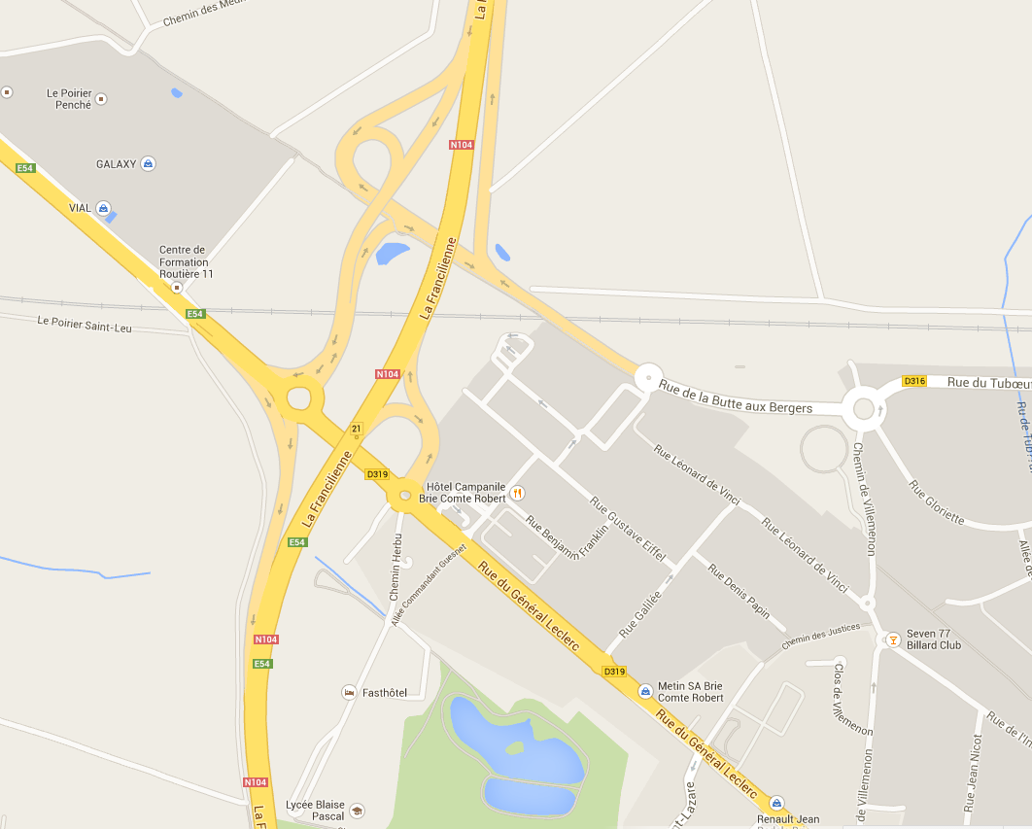

Direction Paris

Sorties 21

Direction
Melun / Corbeil Provins
A5 / A6
Gymnase Blaise Pascal
Allée Commandant Guesnet
77170 Brie Comte Robert

NOS PARTENAIRES

